设置用户邮箱（邮箱可以是假的，但一定要设置，不然进行代码提交操作时会报错）：

git config --global user.email "[you@example.com](mailto:you@example.com)"

设置用户名（一定要设置，不然进行代码提交操作时会报错）：

git config --global user.name "Your Name"

将文件加入暂存区（ . 是通配符，表示将文件夹内的所有文件都加入暂存区，也可以将 . 改成文件名，则只将指定文件加入暂存区）：

git add .

将暂存区指定文件上传到本地仓库（若不写文件名，则将暂存区所有文件上传到本地仓库）：

git commit 文件名1 文件名2 -m"说明信息"

查看提交记录和每次提交的版本的版本号（a84ad43cc748e8c8ef03c04d42696f7cff7c0045）：

git log

恢复之前版本（版本号一般很长，但只复制前几位就行）：

git reset –hard 版本号

提示：

git里的复制：左键选中要复制的内容（不要按Ctrl + C）

git里的粘贴：按鼠标滚轮（中键）（不要按Ctrl + V）

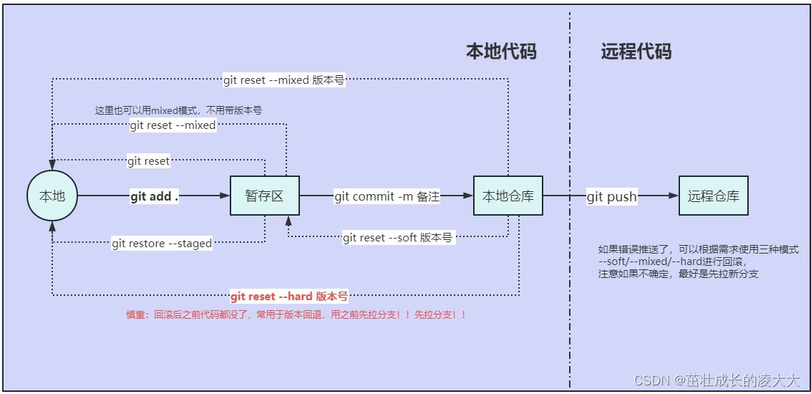

在GitHub上新建一个代码仓库（远程仓库）：

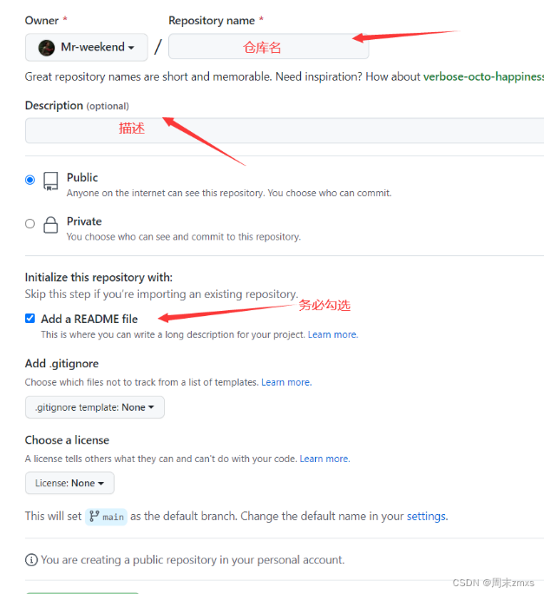

上传代码或文件到GitHub远程仓库（网页中）：

1、在任意工作目录下右键打开git bash here

2、git clone 网址（在下图中间HTTP下面那个网址，点方框右边的复制按钮，然后粘贴上去）

eg：git clone <https://github.com/GenniusXu/test_repository.git>

3、成功后会在工作目录下出现一个与GitHub仓库（repository）同名的文件夹，将所有要上传的文件放到该文件夹中，然后在该文件夹中再次右键打开git bash here

4、git add .

5、git commit -m”备注信息”

6、git push -u origin main

7、输入完第六步的代码回车后，会弹出一个连接到GitHub的窗口，按照提示，输入密码，连接到GitHub。然后打开GitHub就发现文件成功上传到了GitHub仓库

